http://challenge01.root-me.org/web-client/ch27/#/
On doit retrouver une faille liée au plugin devtool de Webpack à partir d’un lien donné.
Le plugin devtool permet d’obfusquer ou de minifier les données présentes dans le code source visible via l’inspecteur. Cependant, s’il est mal configuré, il est possible de retrouver le code original et donc de récupérer des informations bien plus pertinentes.
Ce qu’il se passe, c’est que lors de la génération du code minifié, Webpack peut également créer des fichiers de trace (source maps) afin de suivre et faciliter le processus de débogage.
Il est alors possible de rechercher des éléments en lien avec les fichiers .map dans les fichiers sources. En faisant cela, on peut tomber sur des fichiers spécifiques qui permettent de reconstruire le code source original.
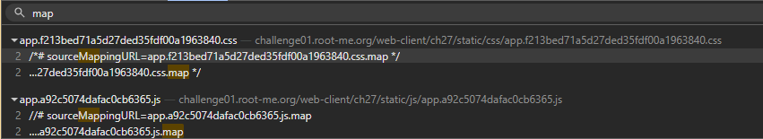
Si l’on va sur le lien, le fichier original est téléchargé